- 运行ryu-manager需要进入ryu/ryu/app目录，如下图：可以加入- -verbose参数
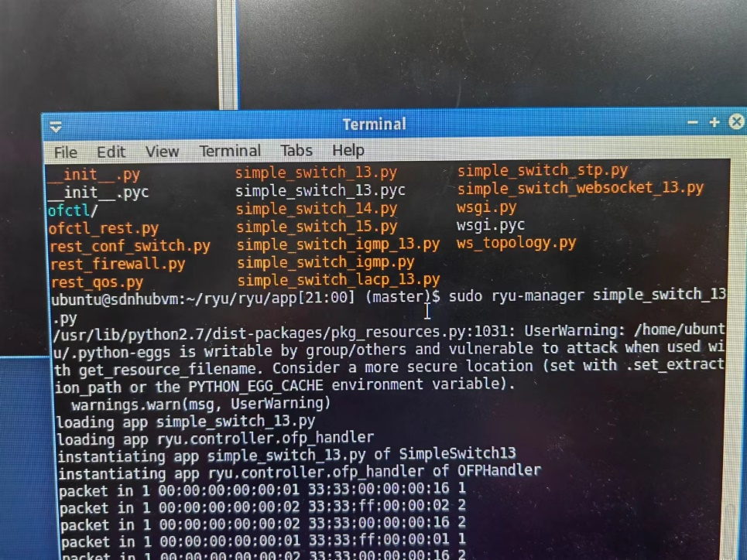

2）控制器虚拟机桥接时，需要在虚拟网络编辑器里选择桥接的是哪张网卡（需要以管理员模式运行虚拟机软件）
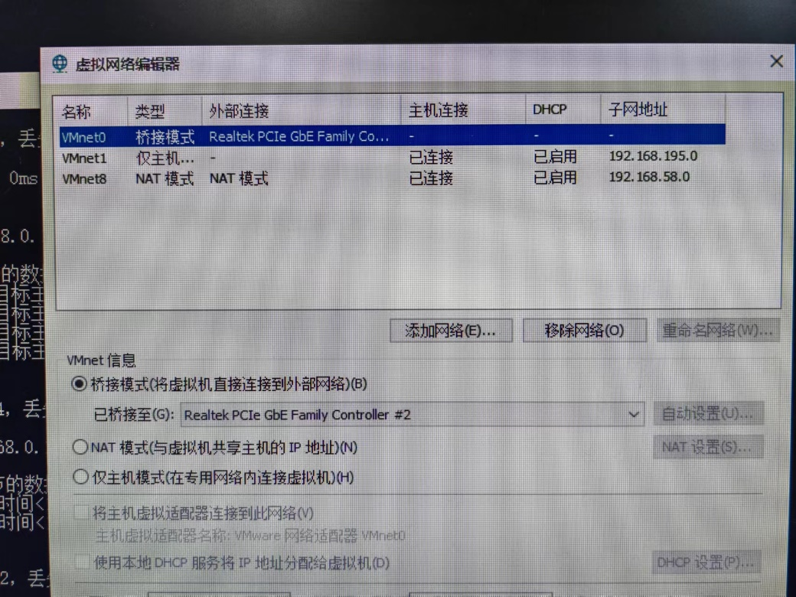

3）如下图这样的增加流表语句不合要求，可以用dump-flows验证
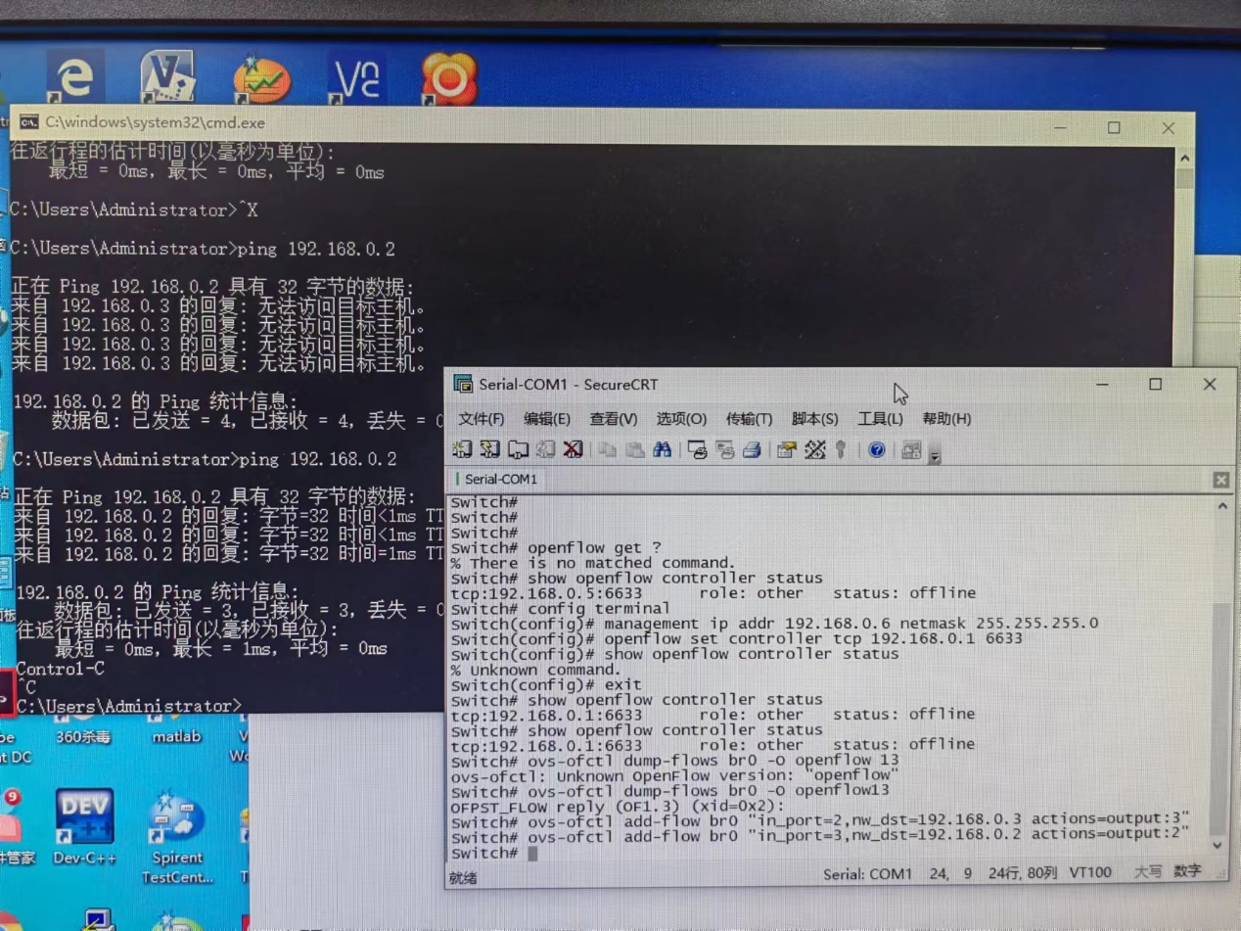
需要用如下的增加协议的语句，放行arp和icmp流后可以ping通，需要双向加流。
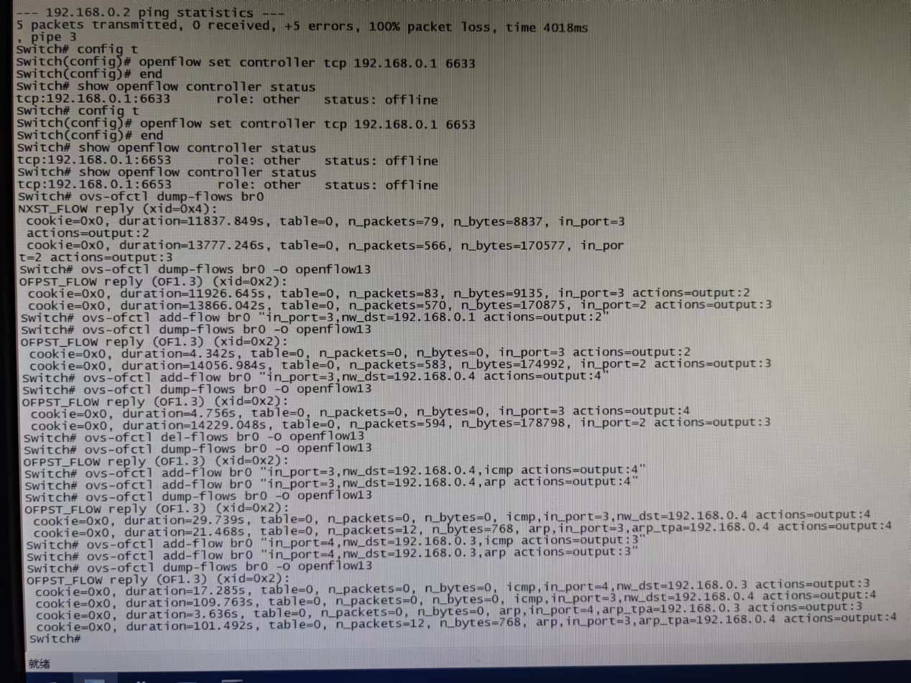

4）ryu-manager运行后可以用如下图的mininet验证端口，或者用netstat -an查看
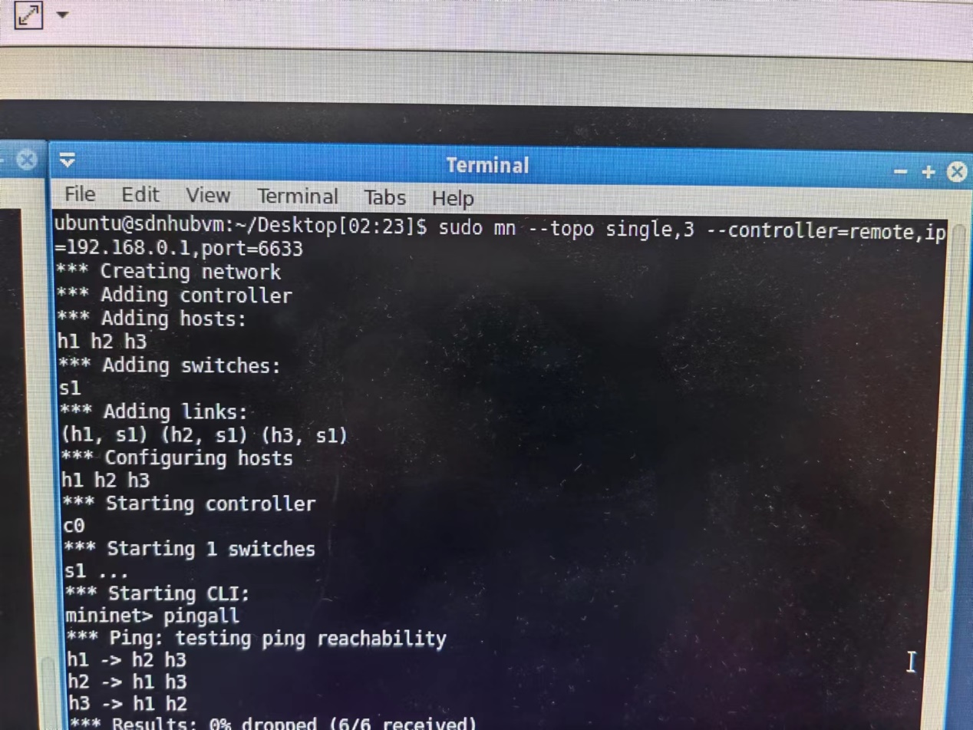

5）独立一台PC做控制器，该PC连接交换机的管理口，配置管理口地址，连接成功后可以看到控制器状态为online。

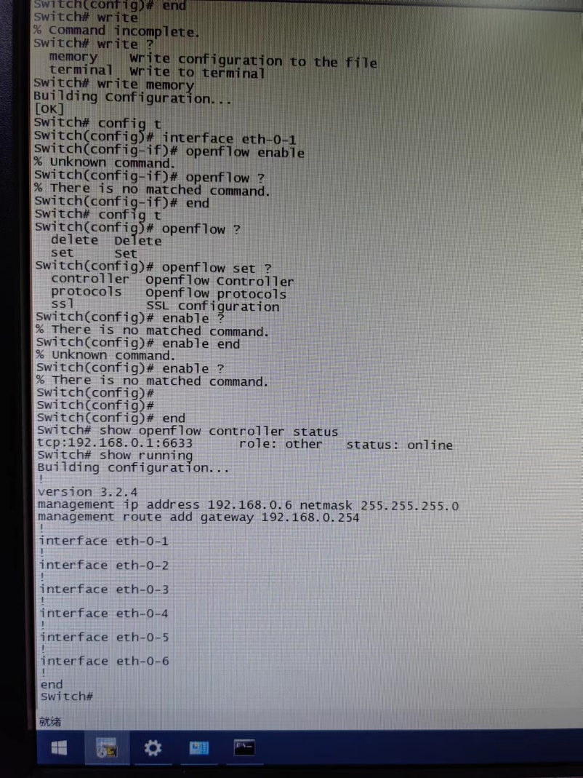

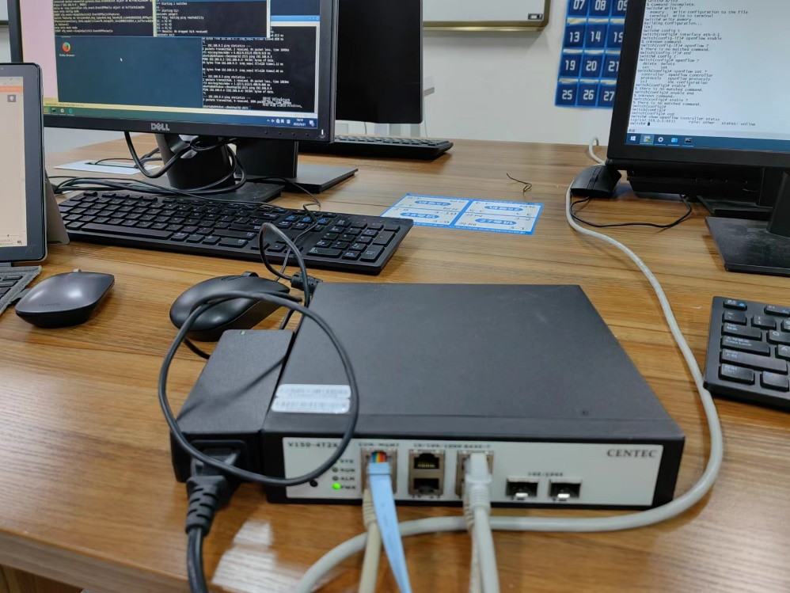

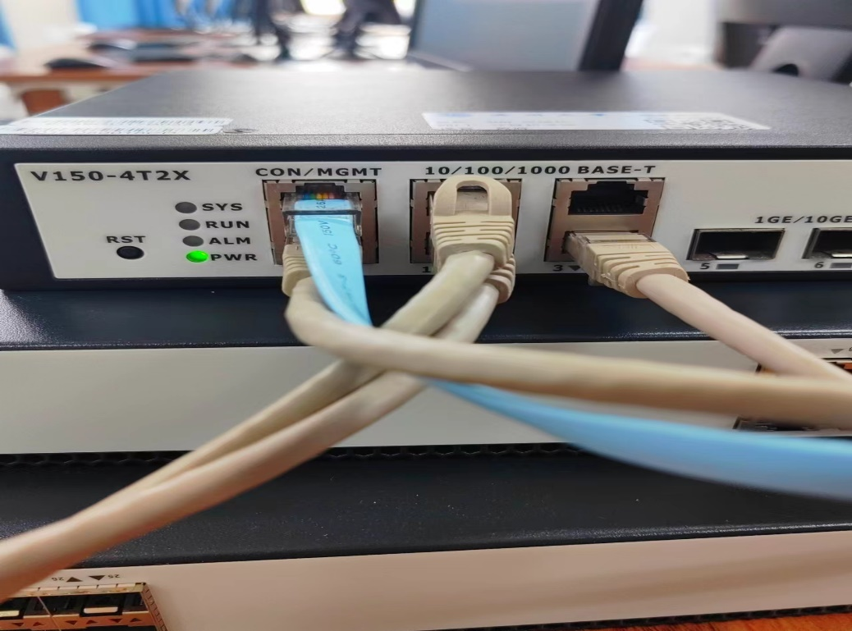

6）查看流表
ovs-ofctl dump-flows br0 -O openflow13

7）增加流
ovs-ofctl add-flow br0 "in_port=1,
dl_src=00:00:00:00:00:01,dl_dst=00:00:00:00:00:02,dl_type=0x0
800, actions=output:2" -O openflow13

或者
Ovs-ofctl add-flow br0 “in_port=2,nw-dst=172.16.0.3,arp actions=output:3” -O openflow13

8)删除流表
Ovs-ofctl del-flows br0 “in_port=4,nw_dst=172.16.0.2” -O openflow13

9）放行端口
Ovs-ofctl add-flow br0 “in_port=4,actions=all” -O openflow13

10)用netstat -an 查看linux网络端口

11)删除流表，进入ryu的app目录后，启动ryu-manager，然后进入交换机设置控制器
Openflow set controller tcp 172.16.0.1 6633
连接上控制器后就可以ping通了，然后可以ping通，可以看到第一次ping的延时，然后观察流表的变化

12.如果securecrt连接控制口后，有些交换机只有显示无法输入字符，可能是因为串口和控制线的连接接触不良问题。

13.如果securecrt连接控制口后，显示乱码，可能是波特率没设置为11520。（V530）

14.配置管理口地址
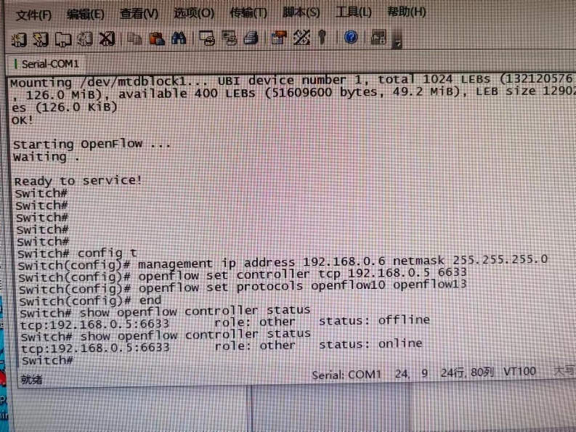
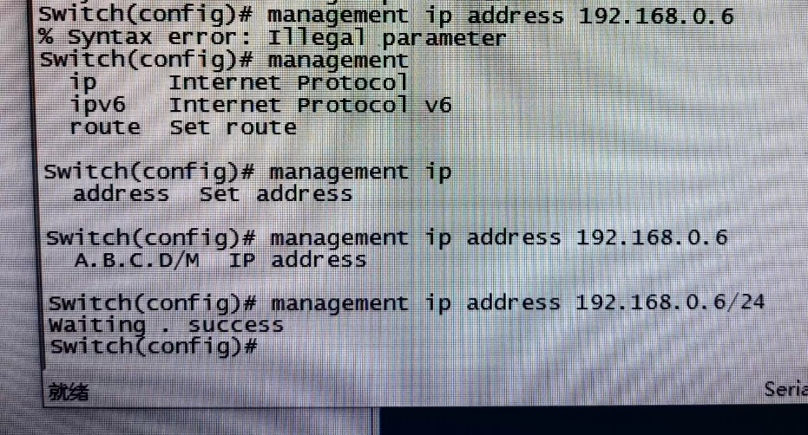

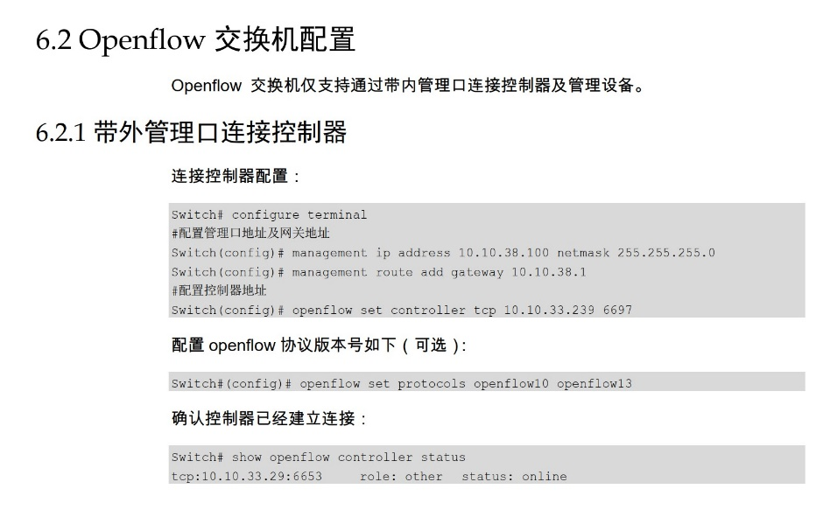

15. V530大的交换机在普通模式下（没有config提示符的时候）用 openflow batch 关闭传统二层转发功能，就不会默认能ping通了，需要配置流表

16，V530进配置模式，开启端口openflow
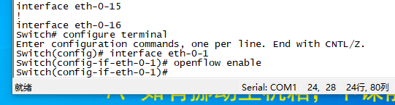

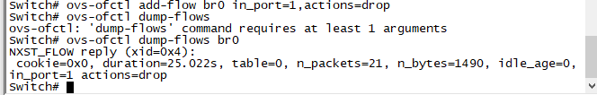

17.
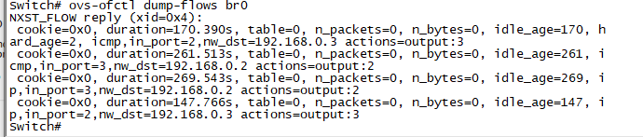
放行arp和icmp的流表。

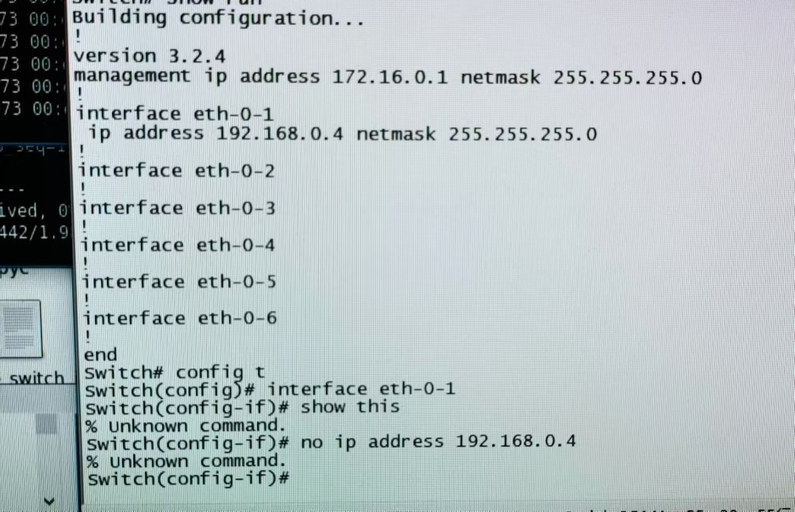
如果交换机接口已经被设置了IP地址，需要用no ip address 命令清除。

如果需要删除控制器，则可以使用 openflow delete controller命令

V530大交换机管理接口IP配置命令和控制器配置命令如下：
